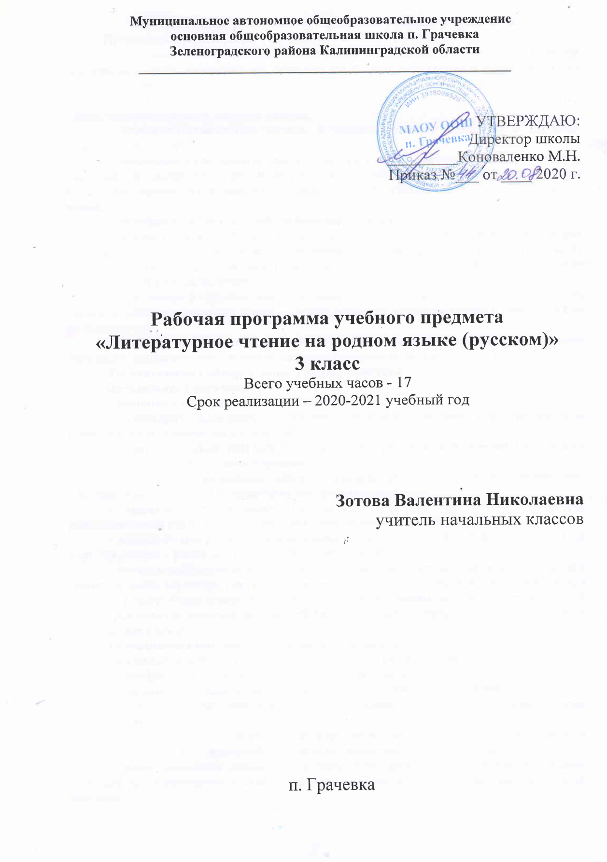 Планируемые результаты освоения учебного предмета
Личностные результаты. У обучающегося будут сформированы:
– внутренняя позиция школьника на уровне положительного отношения к школе, ориентации на содержательные моменты школьной действительности и принятия образца «хорошего ученика»;
– широкая мотивационная основа учебной деятельности, включающая социальные, учебно-познавательные и внешние мотивы;
– учебно-познавательный интерес к новому учебному материалу и способам решения новой задачи;
– ориентация на понимание причин успеха в учебной деятельности, в том числе на самоанализ и самоконтроль результата, на анализ соответствия результатов требованиям конкретной задачи, на понимание оценок учителей, товарищей, родителей и других людей;
– способность к оценке своей учебной деятельности;
– основы гражданской идентичности, своей этнической принадлежности в форме осознания «Я» как члена семьи, представителя народа, гражданина России, чувства сопричастности и гордости за свою Родину, народ и историю, осознание ответственности человека за общее благополучие;
– ориентация в нравственном содержании и смысле, как собственных поступков, так и поступков окружающих людей; – знание основных моральных норм и ориентация на их выполнение;
– развитие этических чувств — стыда, вины, совести как регуляторов морального поведения; понимание чувств других людей и сопереживание им;
Регулятивные универсальные учебные действия
Обучающийся научится:
– принимать и сохранять учебную задачу;
– учитывать выделенные учителем ориентиры действия в новом учебном материале в сотрудничестве с учителем;
– планировать свои действия в соответствии с поставленной задачей и условиями ее реализации, в том числе во внутреннем плане;
– учитывать установленные правила в планировании и контроле способа решения; – осуществлять итоговый и пошаговый контроль по результату;
– оценивать правильность выполнения действия на уровне адекватной ретроспективной оценки соответствия результатов требованиям данной задачи;
– адекватно воспринимать предложения и оценку учителей, товарищей, родителей и других людей; – различать способ и результат действия;
– вносить необходимые коррективы в действие после его завершения на основе его оценки и учета характера сделанных ошибок, использовать предложения и оценки для создания нового, более совершенного результата, использовать запись в цифровой форме хода и результатов решения задачи, собственной звучащей речи на русском, родном и иностранном языках.
Обучающийся получит возможность научиться:
– в сотрудничестве с учителем ставить новые учебные задачи;
– преобразовывать практическую задачу в познавательную;
– проявлять познавательную инициативу в учебном сотрудничестве;
– самостоятельно учитывать выделенные учителем ориентиры действия в новом учебном материале;
– осуществлять констатирующий и предвосхищающий контроль по результату и по способу действия, актуальный контроль на уровне произвольного внимания;
– самостоятельно оценивать правильность выполнения действия и вносить необходимые коррективы в исполнение как по ходу его реализации, так и в конце действия.
Познавательные универсальные учебные действия
Обучающийся научится:
– осуществлять поиск необходимой информации для выполнения учебных заданий с использованием учебной литературы, энциклопедий, справочников (включая электронные, цифровые), в открытом информационном пространстве, в томчисле контролируемом пространстве сети Интернет;
– осуществлять запись (фиксацию) выборочной информации об окружающем мире и о себе самом, в том числе с помощью инструментов ИКТ;
– использовать знаковосимволические средства, в том числе модели (включая виртуальные) и схемы (включая концептуальные), для решения задач;
– проявлять познавательную инициативу в учебном сотрудничестве;
– строить сообщения в устной и письменной форме; – осуществлять синтез как составление целого из частей;
– проводить сравнение, сериацию и классификацию позаданным критериям;
– устанавливать причинноследственные связи в изучаемом круге явлений;
– строить рассуждения в форме связи простых суждений об объекте, его строении, свойствах и связях; – обобщать, т. е. осуществлять генерализацию и выведение общности для целого ряда или класса единичных объектов, на основе выделения сущностной связи;
– осуществлять подведение под понятие на основе распознавания объектов, выделения существенных признаков и их синтеза;
– устанавливать аналогии;
– владеть рядом общих приемов решения задач.
Обучающийся получит возможность научиться:
– осуществлять расширенный поиск информации с использованием ресурсов библиотек и сети Интернет;
– осознанно и произвольно строить сообщения в устной и письменной форме;
– осуществлять выбор наиболее эффективных способов решения задач в зависимости от конкретных условий;
– осуществлять синтез как составление целого из частей, самостоятельно достраивая и восполняя недостающие компоненты;
– осуществлять сравнение, сериацию и классификацию, самостоятельно выбирая основания и критерии для указанных логических операций;
– строить логическое рассуждение, включающее установление причинно-следственных связей.
Коммуникативные универсальные учебные действия
Обучающийся научится:
– адекватно использовать коммуникативные, прежде всего речевые, средства для решения различных коммуникативных задач, строить монологическое высказывание (в том числе сопровождая его аудиовизуальной поддержкой), владеть диалогической формой коммуникации, используя в том числе средства и инструменты ИКТ и дистанционного общения;
– допускать возможность существования у людей различных точек зрения, в том числе не совпадающих с его собственной, и ориентироваться на позицию партнера в общении и взаимодействии;
– учитывать разные мнения и стремиться к координации различных позиций в сотрудничестве;
– формулировать собственное мнение и позицию;
– договариваться и приходить к общему решению в совместной деятельности, в том числе в ситуации столкновения интересов;
– строить понятные для партнера высказывания, учитывающие, что партнер знает и видит, а что нет;
– задавать вопросы;
– контролировать действия партнера;
– использовать речь для регуляции своего действия;
– адекватно использовать речевые средства для решения различных коммуникативных задач, строить монологическое высказывание, владеть диалогической формой речи.
Обучающийся получит возможность научиться:
– учитывать и координировать в сотрудничестве позиции других людей, отличные от собственной;
– учитывать разные мнения и интересы и обосновывать собственную позицию;
– аргументировать свою позицию и координировать ее с позициями партнеров в сотрудничестве при выработке общего решения в совместной деятельности;
– продуктивно содействовать разрешению конфликтов на основе учета интересов и позиций всех участников;
– с учетом целей коммуникации достаточно точно, последовательно и полно передавать партнеру необходимую информацию как ориентир для построения действия;
– задавать вопросы, необходимые для организации собственной деятельности и сотрудничества с партнером;
– осуществлять взаимный контроль и оказывать в сотрудничестве необходимую взаимопомощь;
– адекватно использовать речевые средства для эффективного решения разнообразных коммуникативных задач, планирования и регуляции своей деятельности.
Работа с текстом: поиск информации и понимание прочитанного Обучающийся научится:
– находить в тексте конкретные сведения, факты, заданные в явном виде;
– понимать информацию, представленную в неявном виде (например, находить в тексте несколько примеров, доказывающих приведенное утверждение; характеризовать явление по его описанию; выделять общий признак группы элементов);
– понимать информацию, представленную разными способами: словесно, в виде таблицы, схемы, диаграммы;
– понимать текст, опираясь не только на содержащуюся в нем информацию, но и на жанр, структуру, выразительные средства текста;
– ориентироваться в соответствующих возрасту словарях и справочниках.
Обучающийся получит возможность научиться:
– использовать формальные элементы текста (например, подзаголовки, сноски) для поиска нужной информации; – работать с несколькими источниками информации; – сопоставлять информацию, полученную из нескольких источников.
Работа с текстом: преобразование и интерпретация информации Обучающийся научится:
– сопоставлять и обобщать содержащуюся в разных частях текста информацию.
Обучающийся получит возможность научиться:
– делать выписки из прочитанных текстов с учетом цели их дальнейшего использования;
– составлять небольшие письменные аннотации к тексту, отзывы о прочитанном.
Работа с текстом: оценка информации Обучающийся научится:
– на основе имеющихся знаний, жизненного опыта подвергать сомнению достоверность прочитанного, обнаруживать недостоверность получаемых сведений, пробелы в информации и находить пути восполнения этих пробелов;
– участвовать в учебном диалоге при обсуждении прочитанного или прослушанного текста. Обучающийся получит возможность научиться:
– сопоставлять различные точки зрения;
– соотносить позицию автора с собственной точкой зрения;
– в процессе работы с одним или несколькими источниками выявлять достоверную (противоречивую) информацию.
Предметные универсальные учебные действия Обучающийся научится:
– формировать первоначальные научные знания о родном языке как системе и как развивающемся явлении, о его уровнях и единицах, о закономерностях его функционирования, освоить основные единицы и грамматические категории родного языка, позитивному отношению к правильной устной и письменной родной речи как показателям общей культуры и гражданской позиции человека;
– использовать разные виды чтения (ознакомительное, изучающее, выборочное, поисковое);
– осознанно воспринимать и оценивать содержание и специфику различных текстов, участвовать в их обсуждении, давать и обосновывать нравственную оценку поступков героев;
– достигать необходимого для продолжения образования уровня читательской компетентности, общего речевого развития, то есть овладеть техникой чтения вслух и про себя, элементарными приемами интерпретации, анализа и преобразования художественных, научно-популярных и учебных текстов с использованием элементарных литературоведческих понятий;
– понимать родную (русскую) литературу как одну из основных национально-культурных ценностей народа, как особого способа познания жизни, как явления национальной и мировой культуры, средства сохранения и передачи нравственных ценностей и традиций;
Обучающийся получит возможность научиться:
– обогатить активный и потенциальный словарный запаса, развить культуру владения родным языком в соответствии с нормами устной и письменной речи, правилами речевого этикета;
– относится к родному языку как хранителю культуры, включится в культурно-языковое поле своего народа, формировать первоначальные представления о единстве и многообразии языкового и культурного пространства России, о языке как основе национального самосознания;
– овладеть первоначальными умениями ориентироваться в целях, задачах, средствах и условиях общения, формирование базовых навыков выбора адекватных языковых средств для успешного решения коммуникативных задач;
– овладеть учебными действиями с языковыми единицами и умение использовать знания для решения познавательных, практических и коммуникативных задач.
– осознанию коммуникативно-эстетических возможностей родного языка на основе изучения выдающихся произведений культуры своего народа, умение самостоятельно выбирать интересующую литературу; пользоваться справочными источниками для понимания и получения дополнительной информации.
– осознать значимость чтения на родном языке для личного развития; формирования представлений о мире, национальной истории и культуре, первоначальных этических представлений, понятий о добре и зле.

Содержание учебного предмета
Русские народные сказки! – 2 ч.
Времена года – 3 ч.
Писатели – детям – 6 ч.
Стихи и рассказы о детях и для детей – 3 ч.
Наша Родина – Россия – 2 ч.
Детская периодическая печать – 1 ч

Тематическое планирование с указанием количества часов, отводимых на освоение каждой темы
№ урока | Тема  раздела, урока | Количество  часов | Тема ВПМ
Русские народные сказки! |  | 2
1 | Русская народная сказка «Хаврошечка». | 1
2 | Русская народная сказка «Зимовье». | 1
Времена года |  | 3
3 | Ф.И.Тютчев. «Первый лист», А.А.Фет. «Весенний дождь».  «Мир прекрасных сказок дня» (стихотворения Ю.Шкуты) | 1 | ВПМ «Наши проекты»
4 | В.В.Бианки. «Синичкин календарь»  В.В.Бианки. «Лесная газета»  В.М. Шаповалов «Танюшкино солнышко», «Чудесный мотылек» | 1
5 | М.М.Пришвин. «Лягушонок», «Ёж», «Гаечки».  Ю.И.Макаров. «Лётчик» | 1
Писатели - детям |  | 6
6 | Сказки А.С.Пушкина  А.С.Пушкин. «Сказка о попе и о работнике его Балде» | 1
7 | Басни И.А.Крылова  И.А.Крылов. «Квартет», «Волк и журавль». | 1
8 | Л.Н.Толстой. Сказки, истории. | 1
9 | Произведения К.Г.Паустовского  К.Г.Паустовский. «Дремучий медведь» | 1
10 | Сказки русских писателей  А.Н.Толстой. «Золотой ключик, или Приключения Буратино» | 1
11 | Рассказы К.Д.Ушинского  К.Д.Ушинский «Как рубашка в поле выросла» «Четыре желания» | 1
Стихи и рассказы о детях и для детей |  | 3
12 | Н.Г.Гарин-Михайловский. «Тёма и Жучка». | 1
13 | Стихотворения А.Л.Барто, С.В.Михалкова, С.Я.Маршака | 1 | ВПМ «Наши проекты»
14 | Б.В.Заходер. «Занимательная зоология»  Р.И.Карагодина. «У меня надежный друг», «Волны ходят ходуном» | 1
Наша родина - Россия |  | 2
15 | Стихотворения о Родине. | 1
16 | Рассказы о защитниках Родины. Их имена – наша гордость! | 1 | ВПМ «Наши проекты»
Детская периодическая печать |  | 1
17 | По страницам детских журналов  По страницам журнала «Большая переменка» | 1
Итого |  | 17 | 3

